电子科技大学信息与软件工程学院

**实 验 报 告**

学 号 2017221302004

姓 名 蓝浩诚

#### （实验） 课程名称 面向对象程序设计java

理论教师 周帆

实验教师 何中海

**电 子 科 技 大 学**

**实 验 报 告**

**学生姓名：蓝浩诚 学号：2017221302004 指导教师：周帆**

**实验地点：信软楼西304 实验时间：2018.12.09**

**实验名称：**JDK使用及Java基础

1. **实验学时：2**
2. **实验目的：**熟悉JDK安装和参数方法；熟悉Java的基本结构，变量，数组，数据类型。
3. **实验原理：**

Java的基本开发工具包JDK包含了一系列命令，这些命令在JDK的安装目录的子文件夹bin之下。编译和运行Java程序或者执行一些与其他Java开发相关的任务时（如打包、生成说明文档）需要使用这些命令，但开发者的Java程序与这些命令通常不会在同一个文件夹（同一个路径）下，这样执行相应的命令时非常不便。为了能够方便地执行注入程序编译等命令，必须设置操作系统的环境变量，当我们键入命令时，让操作系统能够从磁盘中寻找到相应的命令文件，载入内存中执行。操作系统寻找外部命令所依据的是环境变量path，path中保存了一系列路径。不同的路径之间用“；”分隔，为JDK配置环境变量就是要将Java开发命令如javac.exe设置到环境变量path中。

为了编译、执行Java程序，需要进入命令窗口，在命令行状态下输入相应的命令。除了Java相关的操作命令外，还会用到cd、dir等改变当前目录、列目录等操作系统命令。

编译Java程序使用命令javac.exe的基本命令格式是：javac   源程序文件名

（注意源程序文件名要带扩展名‘.java’，源程序经过编译后悔生成相应的字节码文件，字节码文件的后缀是.class。源程序经编译后会生成相应的字节码文件，字节码文件的后缀是.class。）

运行程序使用命令java.exe，命令的基本格式是：java   字节码文件名（注意。此处的字节码文件名不能带扩展名）

1. **实验内容：**

完成第一章习题5，6编程。

完成第二章习题7编程。

编写程序，计算一个整数的各位数字之和，例如，整数20170925，则计算并显示2+0+1+7+0+9+2+5的值。

打印输出斐波拉契数列。

1. **实验器材（设备、元器件）：**

个人电脑一台

1. **实验步骤：**

编写程序

编译程序

将运行结果截图

攥写报告

1. **实验结果与分析（含重要数据结果分析或核心代码流程分析）**

第一章5题：

public class Hello{

public static void main(String[] args){

System.out.println("Welcome to Java world!”);

}

}

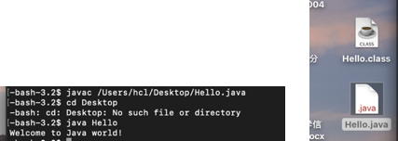

第一章第六题

import java.applet.Applet;

import java.awt.Graphics;

public class AppletTest extends Applet {

private static final long serialVersionUID = 446385692285548757L;

@Override

public void paint(Graphics g) {

g.drawString("Hello World ", 20, 30);

}

}

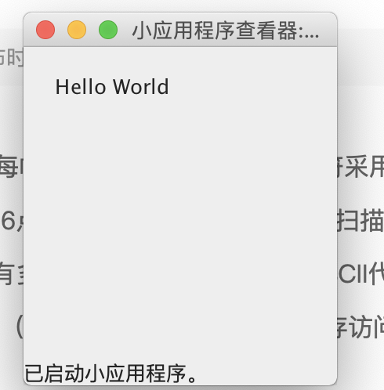

第二章习题7

**public** **class** multiply {

**public** **static** **void** main(String args[]) {

**int** i,j,x;

**for**(i=1;i<10;i++) {

System.***out***.print(" "+"\t"+i);

}

System.***out***.print("\n");

**for**(i=1;i<10;i++) {

System.***out***.print(i);

**for**(j=1;j<10;j++) {

x=i*j;

System.***out***.print("\t"+x);

}

System.***out***.print("\n");

}

}

}

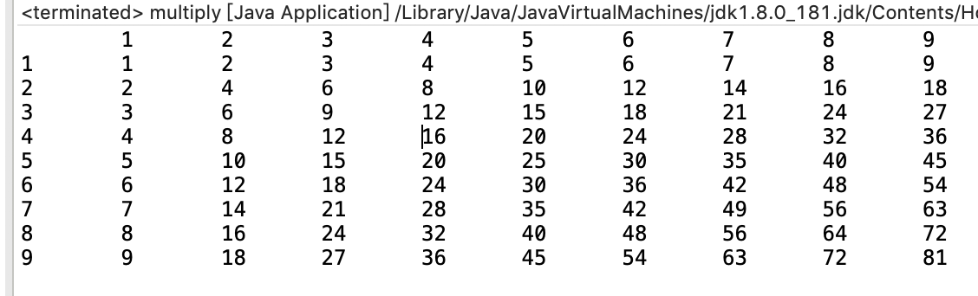

编写程序，计算一个整数的各位数字之和，例如，整数20170925，则计算并显示2+0+1+7+0+9+2+5的值

**import** java.util.Scanner;

**public** **class** 计算各位和 {

**private** **static** Scanner *ms*;

**public** **static** **void** main(String[] args) {

System.***out***.println("Your entered Number:");

*ms* = **new** Scanner(System.***in***);

**int** x=*ms*.nextInt();

**int** i,j=x,k=0;

**for**(i=0;j>0;i++) {

j=j/10;

}

**for**(j=x;i>0;i--) {

k+=j%10;

j=j/10;

}

System.***out***.println("In total:"+k);

}

}

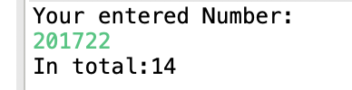

打印输出斐波拉契数列

**public** **class** Fibonacci {

**public** **static** **void** main(String[] args) {

**int**[] a = **new** **int**[99];

**int** i;

a[0]=1;

a[1]=1;

**for**(i=2;i<30;i++) {

a[i]=a[i-2]+a[i-1];

}

**for**(i=0;i<30;i++) {

System.***out***.println(a[i]);

}

}

}

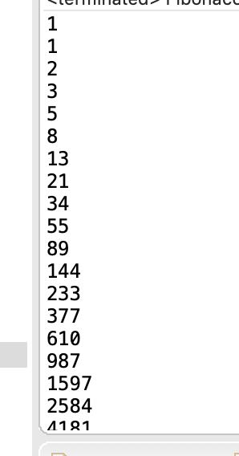

1. **总结及心得体会：**

**在终端上运行java文件的时候，由于不熟练，导致了很长时间都没成功，仔细排查后，发现是忘记切换工作目录所导致的。在编写Java applet的时候，不知道是怎么回事，即便安装了各种jdk以及在网页上安装了java的嵌入程序再次运行都没成功。**

1. **对本实验过程及方法、手段的改进建议：**

**希望能够不依靠eclipse而是只能在浏览器窗口中实现java applet**

**报告评分：**

**指导教师签字：**